CURRICULUM VITAE
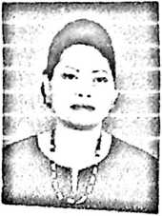
Yosephina Maria Palamba’, lahir di Tana Toraja tanggal 1 September 1958.
Anak dari Paulus Palamba’ dan Hana Bua’. Pada tahun 1965 mulai menginjakkan
kaki di Sekolah Dasar Negeri Patongloan dan tamat pada tahun 1971. Setelah itu
dilanjutkan pada jenjang pendidikan Sekolah Menengah Pertama ( SMP ) Katolik
Makale dan tamat pada tahun 1974. Kemudian dilajutkan pada Sekolah Menengah
Atas ( SMA ) Katolik Makale dan tamat pada tahun 1977. Setelah itu dengan
keinginan yang kuat untuk sedikit mendalami pengetahuan tentang Teologi, maka
pada tahun 2000 memulai studi pada Perguruan Tinggi yaitu pada Sekolah Tinggi
Teologi ( STT ) Rantepao yang kini statusnya beralih menjadi Sekolah Tinggi
Agama Kristen Negeri ( STAKN ) Toraja. Pada tahun 2006 studi dapat
diselesaikan.
42

